**10. Das Weltweit-Werden und der umgestülpte Cyberspace**

„Die nächste Schule wird sich radikal fächerübergreifend und stärker problem-, projekt- und praxisorientiert organisieren müssen“

1. **CYBERSPACE**

**damals**

* Globaler Komplex von Datennetzen, Rechnern, Leitungen, Programmen
* Als Raum vom Menschen wahrgenommen, der „betreten“ werden kann   
  (wie in den Filmen „Hackers“ – Bild links - und „Matrix“ – Bild rechts)
* Eine Art Jenseits-Welt, eine „virtual reality“
* „virtual reality“ stand im Zusammenhang mit dem Nicht-Wirklichen (Fiktionalen, Traumhaften, Imaginationen, Illusionen)
* Wurde scharf vom echten Leben abgegrenzt, musste streng auseinander gehalten werden, waren Parallelwelten
* Wer zu „tief“ drin war, für den war die Gefahr nicht mehr herauszufinden, süchtig zu werden, unter Realitätsverlust zu leiden
* Pädagogische Auseinandersetzung war vor den Gefahren zu warnen bzw. sie aufgrund ihrer Irrelevanz zu ignorieren

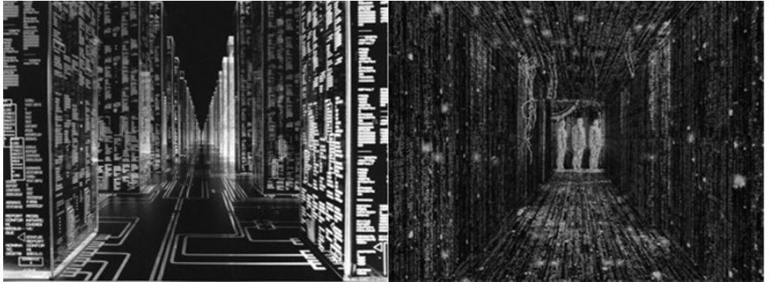

**Heute**

* 1/6 der Weltbevölkerung ist „drin“
* Cyberspace ist mit den blogs, wikis und social networks bewohnbar geworden
* Handy ist Verbindung zur digitalen Welt, Cyberspace in der Hosentasche
* Internet wurde ins „real life“ geholt 🡪 cyberspace von drinnen nach draußen gestülpt
* „we, the web kids“ – we do not use the Internet, we live on the Internet and along it!

1. **MEDIOLOGIE**

**Dirk Baecker:**

Einführung Computer hat genauso dramatische Folgen für die Gesellschaft, wie Einführung der Sprache, der Schrift und des Buchdrucks

jeweils dominierende Verbreitungsmedium verändert die Strukturen der Gesellschaft:

* Einführung Sprache 🡪 Stammesgesellschaft
* Einführung Schrift 🡪 antike Hochkultur
* Einführung Buchdruck 🡪 moderne Gesellschaft (Nebenprodukt: Schule)
* Einführung Computer 🡪 nächste Gesellschaft

**Mediosphären nach Debray:**

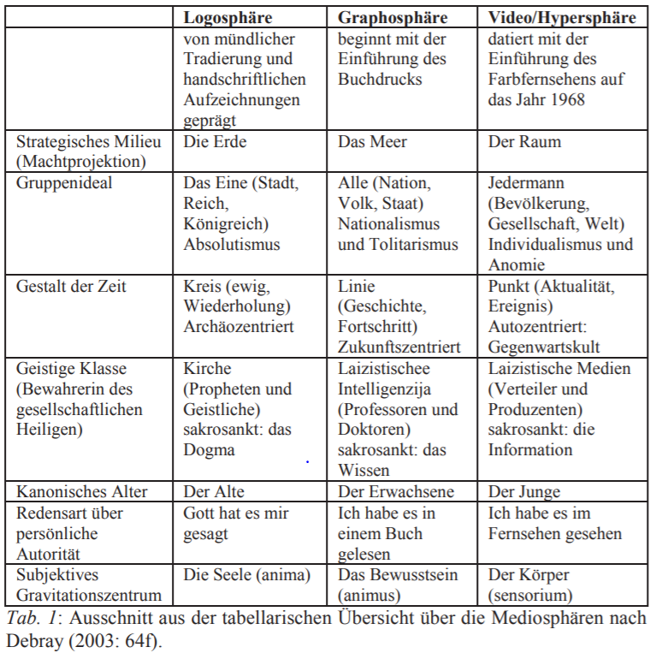

**Unterschied Baecker und Debray:**

Debray bezieht sich bei der letzten Sphäre auf das Fernsehen als geschäftsführende Medientechnologie

Baecker spricht bei der „nächsten Gesellschaft“ von der „Computergesellschaft“. Fernsehen war für ihn keine dominierende Medientechnologie die prägend gewesen wäre. 🡪 Fernsehen nur Vorform des Internets? Ein Übergangsphänomen?

* 1. 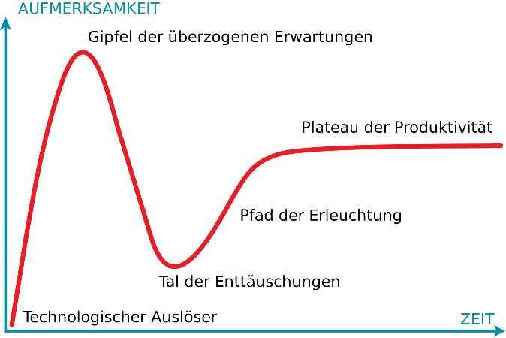**Technology Hype Cycle**

Der Hype-Zyklus stellt dar, welche Phasen der öffentlichen Aufmerksamkeit eine neue [Technologie](https://de.wikipedia.org/wiki/Technologie) bei deren Einführung durchläuft. Beispiele: Buchdruck, Internet

**Technologischer Auslöser**

Durchbruch, Projektbeginn oder ein sonstiges Ereignis, welches auf beachtliches Interesse des Fachpublikums stößt.

**Gipfel der überzogenen Erwartungen**

übertriebener [Enthusiasmus](https://de.wikipedia.org/wiki/Enthusiasmus) und unrealistische [Erwartungen](https://de.wikipedia.org/wiki/Erwartung_(Soziologie)). Es mag durchaus erfolgreiche Anwendungen der neuen Technologie geben, aber die meisten kämpfen mit Kinderkrankheiten.

**Tal der Enttäuschungen**

Technologien kommen im *Tal der Enttäuschungen* an, weil sie nicht alle Erwartungen erfüllen können und schnell nicht mehr aktuell sind.

**Pfad der Erleuchtung**

realistische Einschätzungen führen wieder auf den *Pfad der Erleuchtung*. Es entsteht ein Verständnis für die Vorteile, die praktische Umsetzung, aber auch für die Grenzen der neuen Technologie.

**Plateau der Produktivität**

Vorteile werden allgemein anerkannt und akzeptiert. Die Technologie wird immer solider und entwickelt sich in zweiter oder dritter Generation weiter. Die Endhöhe dieses Plateaus hängt stark davon ab, ob die Technologie in Massen- oder [Nischenmärkten](https://de.wikipedia.org/wiki/Marktnische) angenommen wird.

* 1. **Aktuelle mediologische Revolutionen:**

Den "Technology Hype Cycle" als Beispiel auf den Buchdruck angewandt, zeigt, dass die heutige allgemeinbildende Schule ein Nebenprodukt der Medientechnologie des Buchdrucks von Gutenberg ist (ohne leistbare Bücher keine Notwendigkeit einer Bildung des einfachen Volkes).

Auch das Verständnis des Internets hat sich, durch das voranschreiten der Technologie und der Erwartungshaltung der Menschen bezüglich Fortschritt, geändert. So ging es im ersten Verständnis von Internet ("web1.0") nur um das Onlinestellen von Printmedien. Das Internet wurde also als Kanal für Daten, die am Computer sichtbar gemacht werden können und als unendlicher Speicherort gesehen. Das neuere Verständnis (web2.0) haben vor allem die Digital Natives. Es geht jetzt eher um die Anwendung, um neue Techniken im Umgang mit Wissen, um Produktion und Edition, also erstellen, erreichen, darstellen und weiterverarbeiten und nicht mehr nur um Speicherung, Transport und Wiedergabe.

Kurz: Web1.0: get it online ; Web2.0: make it work

1. **Weltweit - Werden:**

Wie sich die Medienwelt in Zukunft verhalten wird kann man jetzt noch nicht vorhersagen. Was man jedoch sagen kann ist, dass sich die räumliche Reichweite von Information und Kommunikation vergrößert, während sich die zeitliche Reichweite verringert. Dabei gibt es nach Regis Debray eine klare Unterscheidung zwischen Kommunikation und Transmission (Mitteilung und Übermittlung):

„Mitteilen heißt, die Information im Raum verbreiten, übermitteln heißt, die Information in der Zeit verbreiten." (Debray 2002: 5)

(Übermittlung ist also auch von Generation zu Generation weitergeben -> Kulturelles, Bräuche,...)

Die zeitliche Übermittlung verliert in der heutigen Zeit immer mehr an Bedeutung, Schule, Familie, Universität, alle Formen menschlichen Zusammenlebens, und damit Bräuche und Kultur, verlieren an Bedeutung zugunsten der Medien und Kommunikation.

  
*Abb. 4: Transmission und Kommunikation (T. Meyer nach Debray 2003)*

Das verschobene Verhältnis zwischen den Medien der Verbreitung von Wissen im Raum (Ubiquität) und den Medien der Verbreitung von Wissen in der Zeit (Historizität) hat weitreichende Folgen bezüglich der sogenannten *nächsten Schule*. Nicht nur das beispielsweise der Geschichtsunterricht weniger wichtig wird als der GW - Unterricht, sondern es kommt auch zum Entstehen von „episodischen Momentgemeinschaften“, in denen Menschen zusammen spielen, lernen, lehren, Forschung koordinieren und Wissen produzieren, alles in temporär, auf einen Projektabschluss zielend.

Die digitale Mediosphäre wird demnach nach Aktualität und Leistung und nicht nach Lebensdauer bestimmt. Die *nächste Schule* wird sich radikal fächerübergreifend und stärker problem-, projekt- und praxisorientiert organisieren müssen.

Die Unterscheidung zwischen dem Begriff *Globalisierung* und *Weltweit-Werden (Jacques Derrida*)*,* wobei *Globalisierung* immer einen räumlichen Bezug hat und mit *Weltweit-Werden* das *mit den Menschen gewachsene* gemeint ist, ist ebenfalls eine Herausforderung der *nächsten Schule*.

Siemuss die Themen und Problemstellungen, an denen sich ihre Schüler bilden sollen, in den Horizont und Kontext der digital vernetzten Weltgesellschaft stellen. Und das heißt, die *nächste Schule* muss damit rechnen, „dass jede Realitätsebene, auf die man sich einlässt, nur eine Perspektive unter anderen Perspektiven erschließt und daher die Existenz der anderen Perspektiven mit ins Kalkül nehmen muss“ (Baecker 2007: 143).